OBJAVA ZA MEDIJE

U HRVATSKOJ AKADEMIJI ZNANOSTI I UMJETNOSTI ODRŽANO PREDAVANJE AKADEMIJA GORANA FILIPIJA ISTRORUMUNJSKI JUČER, DANAS, SUTRA

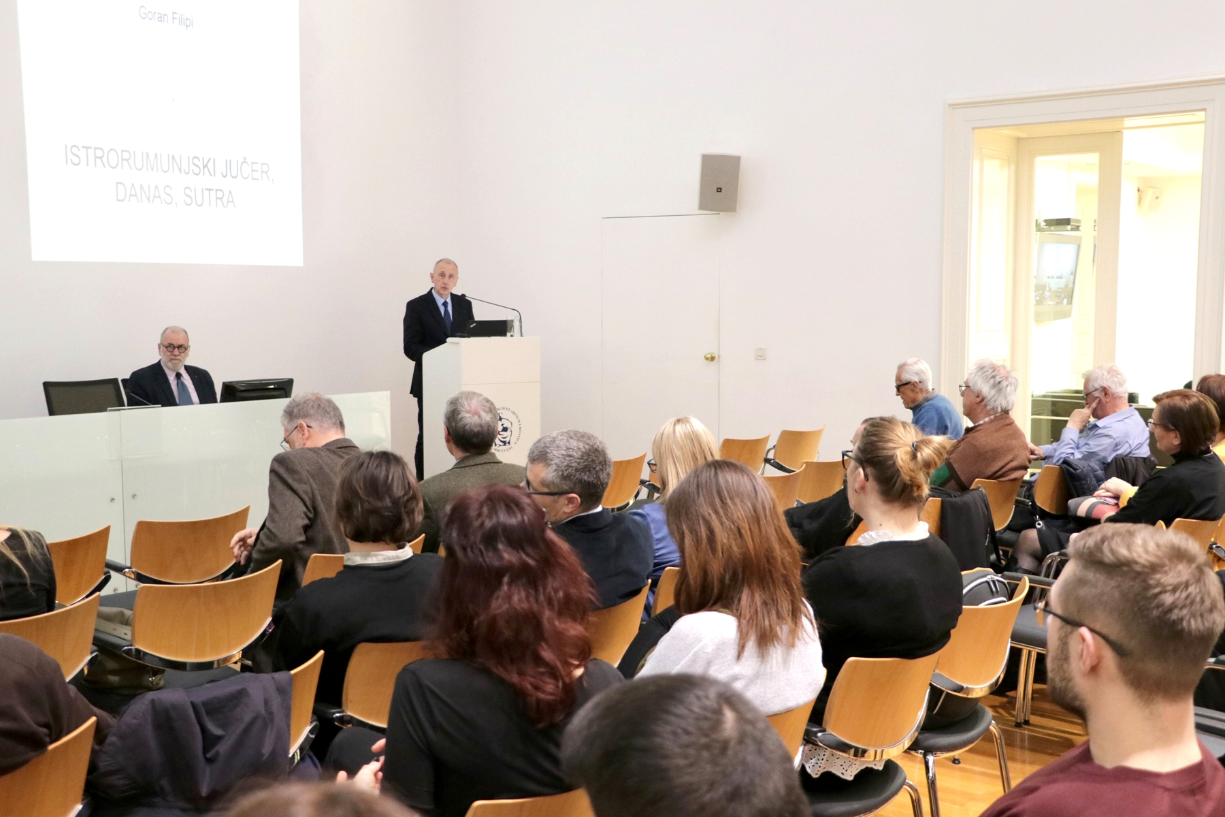

Zagreb, 3. ožujka 2020. – U sklopu ciklusa predstavljanja istaknutih hrvatskih znanstvenika koji zajednički organiziraju Hrvatska akademija znanosti i umjetnosti i Hrvatska zaklada za znanost, u utorak 3. ožujka u Knjižnici HAZU predavanje na temu Istrorumunjski jučer, danas, sutra održao je akademik Goran Filipi.
Kako je istaknuo, Istrorumunji su vjerojatno potomci balkanskih Vlaha koje kao Vlahe ili Morlake spominju mnogobrojni srednjovjekovni dokumenti iz Hrvatske i Bosne i Hercegovine, no u povijesnim dokumentima to su nazivi i za neke druge etničke skupine, primjerice za pravoslavno stanovništvo Dalmatinske zagore, tako da se ne može i ne smije svaki zapis koji govori o Vlasima ili Morlacima odmah povezati s rumunjskim etnikumom, kao što često rade rumunjski znanstvenici.
„Prvi se put vlaški stočari u Istri spominju u 12. stoljeću, no današnji su istrorumunjofoni vjerojatno potomci Vlaha koji su koncem 15. i početkom 16. stoljeća iz unutrašnjosti Dalmacije, s područja oko Dinare i južnog Velebita, dovedeni najprije na otok Krk, a zatim i u Istru, na područja opustošena opetovanim kugama i malarijama. O tome da su pristigli upravo iz Dalmatinske zagore svjedoči i znatan broj čakavskih elemenata u istrorumunjskim govorima kojih u istarskim autohtonim čakavskim idiomima nema, primjerice misa koja je u svim čakavskim govorima u Istri maša“, kazao je akademik Filipi.
Danas postoji oko 125 govornika istrorumunjskog jezika koji jezik nazivaju prema selu u kojem žive, a govore i čakavski dijalekt hrvatskog koji nazivaju „po našo“. Postoje zapisi da su se krajem 17. stoljeća nazivali Rumerima, što je nastalo od naziva Romanus, Rimljanin, dok se danas nazivaju prema svojim selima, a nacionalno se izjašnjavaju kao Hrvati ili regionalno kao Istrani. Okolno stanovništvo naziva ih Čičima ili Vlasima, a njihov jezik vlaški. Akademik Filipi je pojasnio da rumunjski znanstvenici smatraju da je postojao prarumunjski jezik iz kojeg su nastala četiri dijalekta, od koji je jedan istrorumunjski. Najsličniji je dačko-rumunjskom dijalektu, što je zapravo književni rumunjski jezik, no čak oko 80 posto riječi su posuđenice, tako da je istrorumunjski lakše razumijeti onome tko pozna čakavski nego rumunjski. Velik broj govornika istrorumunjskog živi u Americi i mnogi posjećuju mjesta svojih predaka.
Uvodnu riječ održao je akademik Dario Vretenar, predsjednik Upravnog odbora Hrvatske zaklade za znanost i glavni tajnik HAZU koji je spomenuo da je Zaklada od osnutka 2013. do danas financirala znanstvene projekte s gotovo milijardu kuna, a trenutno ih financira oko 750.

Marijan Lipovac
Ured za odnose s javnošću i medije HAZU

